КОМИТЕТ  РЕСПУБЛИКИ ТАТАРСТАН  ПО ОХРАНЕ ОБЪЕКТОВ КУЛЬТУРНОГО НАСЛЕДИЯ |  | ТАТАРСТАН РЕСПУБЛИКАСЫНЫӉ МӘДӘНИ МИРАС ОБЪЕКТЛАРЫН САКЛАУ КОМИТЕТЫ

ПРИКАЗ БОЕРЫК
№
г. Казань

Об утверждении границ территории объекта культурного наследия местного (муниципального) значения «Дом жилой», 1880 - 1890 гг., расположенного по адресу: Республика Татарстан, Елабужский муниципальный район, г. Елабуга, ул. Казанская, д. 64

В соответствии с Федеральным законом от 25 июня 2002 года № 73-ФЗ
«Об объектах культурного наследия (памятниках истории и культуры) народов Российской Федерации», Законом Республики Татарстан от 1 апреля 2005 года № 60-ЗРТ «Об объектах культурного наследия в Республике Татарстан», в целях сохранения и государственной охраны объектов культурного наследия регионального значения и их территорий, как объектов градостроительной деятельности особого регулирования, п р и к а з ы в а ю:
- Утвердить границы территории объекта культурного наследия местного (муниципального) значения «Дом жилой», 1880 - 1890 гг., расположенного по адресу: Республика Татарстан, Елабужский муниципальный район, г. Елабуга, ул. Казанская, д. 64, согласно приложению к настоящему приказу.
2. Отделу учета объектов культурного наследия и градостроительной деятельности обеспечить внесение сведений о границах территории объекта культурного наследия местного (муниципального) значения «Дом жилой», 1880 - 1890 гг., расположенного по адресу: Республика Татарстан, Елабужский муниципальный район, г. Елабуга, ул. Казанская, д. 64, в единый государственный реестр объектов культурного наследия (памятников истории и культуры) народов Российской Федерации и в Единый государственный реестр недвижимости.
3. Контроль за исполнением настоящего приказа оставляю за собой.

Председатель И.Н. Гущин

Приложение к приказу
Комитета Республики Татарстан по охране объектов культурного наследия
от ___________ 2023 № ______

Границы территории
объекта культурного наследия местного (муниципального) значения «Дом жилой», 1880 - 1890 гг., расположенного по адресу: Республика Татарстан, Елабужский муниципальный район, г. Елабуга, ул. Казанская, д. 64

Карта (схема)
границ территории объекта культурного наследия местного (муниципального) значения «Дом жилой», 1880 - 1890 гг., расположенного по адресу: Республика Татарстан, Елабужский муниципальный район, г. Елабуга, ул. Казанская, д. 64
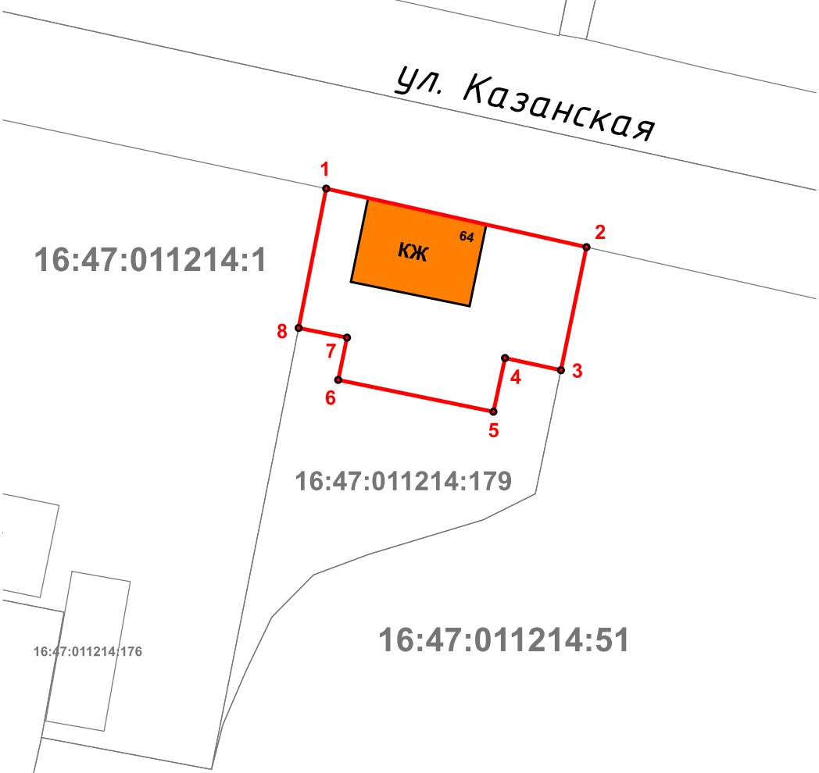
Масштаб 1:500

Используемые условные знаки и обозначения:
 | - объект культурного наследия «Дом жилой», 1880 - 1890 гг.
 | - граница территории объекта культурного наследия
1 – 8 | - номер характерной точки границы территории объекта культурного наследия
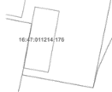 | - границы земельных участков
16:47:011214:1 | - кадастровый номер земельного участка
Картографическое описание
границ территории объекта культурного наследия местного (муниципального) значения «Дом жилой», 1880 - 1890 гг., расположенного по адресу: Республика Татарстан, Елабужский муниципальный район, г. Елабуга, ул. Казанская, д. 64

Границы территории объекта культурного наследия местного (муниципального) значения «Дом жилой», 1880 - 1890 гг., расположенного по адресу: Республика Татарстан, Елабужский муниципальный район, г. Елабуга, ул. Казанская, д. 64, проходят:

Прохождение границ |  | Описание прохождения границ
от точки | до точки | Описание прохождения границ
1 | 2 | от точки 1, расположенной на красной линии  ул. Казанская в юго-восточном направлении на расстояние 27,09 метра до точки 2
2 | 3 | от точки 2, расположенной на красной линии ул. Казанская в юго-восточном направлении на расстояние 13,16 метра до точки 3, расположенной на границе земельных участков с кадастровыми номерами 16:47:011214:179 и 16:47:011214:51
3 | 8 | от точки 3 в северо-западном направлении на расстояние 27,71 метра до точки 8, расположенной на границе земельных участков с кадастровыми номерами 16:47:011214:179 и 16:47:011214:1
8 | 1 | от точки 8 в северо-восточном направлении на расстояние 14,87 метра до точки 1

Таблица характерных (поворотных) точек
границ территории объекта культурного наследия местного (муниципального) значения «Дом жилой», 1880 - 1890 гг., расположенного по адресу: Республика Татарстан, Елабужский муниципальный район, г. Елабуга, ул. Казанская, д. 64

№ | Координаты характерных (поворотных) точек  в местной системе координат (МСК-16)
№ | X | Y
1 | 471899.99 | 2302395.19
2 | 471893.87 | 2302422.41
3 | 471880.98 | 2302419.74
4 | 471882.25 | 2302413.89
5 | 471876.63 | 2302412.68
6 | 471879.96 | 2302396.45
7 | 471884.39 | 2302397.37
8 | 471885.40 | 2302392.31
1 | 471899.99 | 2302395.19

